Комитет по молодежной политике и взаимодействию с общественными организациями

Руководство
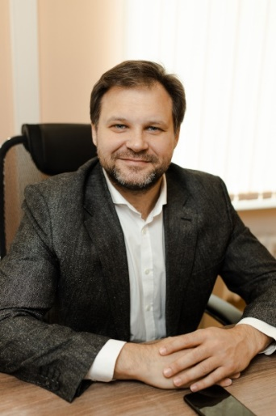
Заставный Богдан Георгиевич

ПРЕДСЕДАТЕЛЬ КОМИТЕТА

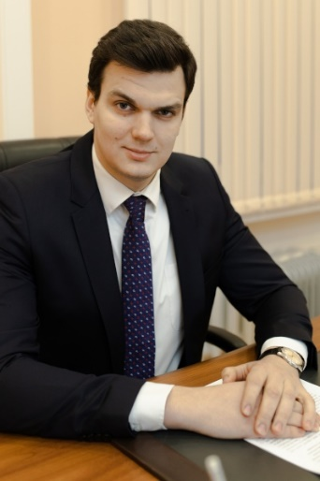
Есипов Иван Игоревич

ЗАМЕСТИТЕЛЬ ПРЕДСЕДАТЕЛЯ КОМИТЕТА

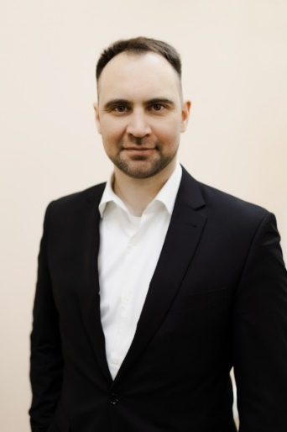
Волковский Роман Игоревич

ПЕРВЫЙ ЗАМЕСТИТЕЛЬ ПРЕДСЕДАТЕЛЯ КОМИТЕТА

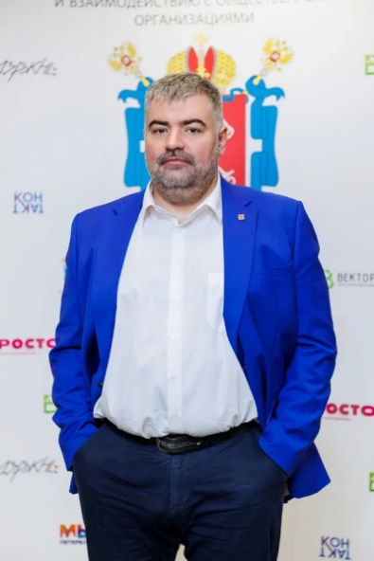
Полищук Олег Игоревич

ЗАМЕСТИТЕЛЬ ПРЕДСЕДАТЕЛЯ КОМИТЕТА


Максимова Ольга Анатольевна

ЗАМЕСТИТЕЛЬ ПРЕДСЕДАТЕЛЯ КОМИТЕТА

Структура
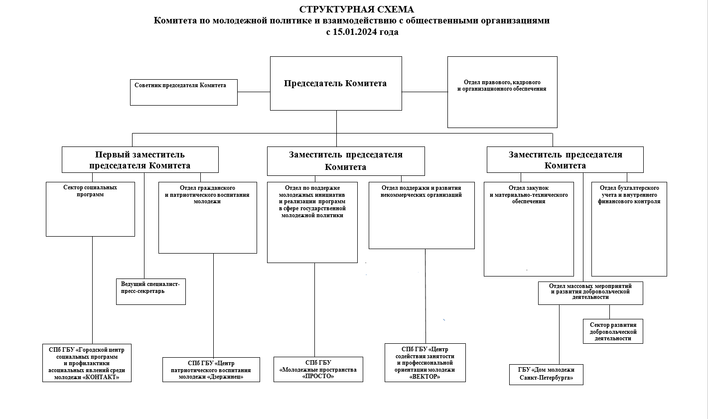
Дата изменения: 18 марта 2024

Наша команда
Председатель Комитета
Заставный Богдан Георгиевич
тел.: (812) 417-27-37
zastavniy@kpmp.gov.spb.ru
Первый заместитель председателя Комитета
Волковский Роман Игоревич
тел.: 576-30-13
volkovsky@kpmp.gov.spb.ru
Заместитель председателя Комитета
Полищук Олег Игоревич
Заместитель председателя Комитета
Есипов Иван Игоревич
Заместитель председателя Комитета
Максимова Ольга Анатольевна

Пресс-секретарь Комитета
Плеханова Юлия Владимировна
тел.: 417-21-74
press@kpmp.gov.spb.ru
Отдел бухгалтерского учета и внутреннего финансового контроля
Начальник отдела – гл. бухгалтер
Кузьменкова Наталья Николаевна
тел.: 417-22-43, факс: 417-26-53
finbuh@kpmp.gov.spb.ru
Отдел гражданского и патриотического воспитания молодежи
Начальник отдела
Крючкова Ольга Николаевна
тел.: 417-25-73
kruchkova@kpmp.gov.spb.ru
Сектор социальных программ
Начальник сектора
Савченко Андрей Юрьевич
тел.: 417-29-75
savchenko@kpmp.gov.spb.ru
Отдел поддержки и развития некоммерческих организаций
Начальник отдела
Кириллова Анастасия Александровна
тел.: 576-36-41
zelenkovskaya@kpmp.gov.spb.ru
Отдел по поддержке молодежных инициатив и реализации программ в сфере государственной молодежной политики
Начальник отдела
Шубина Оксана Владимировна
тел. 576-30-13
shubina@kpmp.gov.spb.ru
Отдел массовых мероприятий и развития добровольческой деятельности
Начальник отдела
Калиновская Кристина Игоревна
тел.: 576-38-69
kki@kpmp.gov.spb.ru

Сектор развития добровольческой деятельности Отдела массовых мероприятий и развития добровольческой деятельности
Начальник сектора
тел.: 417-23-46
Отдел правового, кадрового и организационного обеспечения
Начальник отдела
Смирнов Сергей Сергеевич
тел.: 576-37-00
Канцелярия
тел.: 417-30-41, 417-30-39
Отдел закупок и материально-технического обеспечения
Начальник отдела
Ястребов Александр Вячеславович
тел.: 576-39-98
yastrebov@kpmp.gov.spb.ru
Дата изменения: 18 марта 2024

Подведомственные учреждения
 | Государственное бюджетное учреждение «Дом молодежи Санкт-Петербурга»
Адрес: | Санкт-Петербург, В.О. 13-линия, д.22 «Б»
тел. : | 8 (812) 273-47-76
e-mail: | info@spbdm.ru
Сайт: | http://spbdm.ru
Директор | Надежда Сергеевна Иванова
График работы | Ежедневно по рабочим дням с 9.00 до 18.00

 | Санкт-Петербургское государственное бюджетное учреждение «Городской центр социальных программ и профилактики асоциальных явлений среди молодежи «КОНТАКТ»
Адрес | Санкт-Петербург, 196070, ул. Фрунзе, д.4
тел.: | 8 (812) 244-46-27
e-mail: | center-kontakt@yandex.ru
сайт | http://www.profcenter.spb.ru
Директор | Горюнов Павел Юрьевич
График работы | Ежедневно по рабочим дням с 9.00 до 18.00

 | Санкт-Петербургское государственное бюджетное учреждение «Центр содействия занятости и профессиональной ориентации молодежи «ВЕКТОР»
Адрес: | Санкт-Петербург, 190068, Вознесенский пр., д.25/78
тел.: | 8 (812) 315-30-27
e-mail: | info@profvector.spb.ru
сайт | https://profvector.spb.ru/
Директор | Еремин Денис Андреевич
График работы | Ежедневно по рабочим дням с 9.00 до 18.00

 | Санкт-Петербургское государственное бюджетное учреждение «Центр патриотического воспитания молодежи «Дзержинец»»
Адрес: | 191187, САНКТ-ПЕТЕРБУРГ, УЛ. ШПАЛЕРНАЯ, Д. 15/17
тел.: | набор в дзержинец: +7 (921) 930-09-61
e-mail: | sekret@dzspb.ru
сайт | http://gu63.site.gov.spb.ru
Директор | Семенов Аркадий Андреевич
График работы | Понедельник-пятница с 9.00 до 18.00

 | Санкт-Петербургское государственное бюджетное учреждение «Молодежные пространства «ПРОСТО»
Адрес: | 197227, САНКТ-ПЕТЕРБУРГ, УЛ. БАЙКОНУРСКАЯ, Д. 11,  ЛИТ. А
e-mail: | info@prostospb.team
сайт | www.prostospb.team
Директор | Моторенко Виктория Игоревна
График работы | Понедельник – пятница с 09.00 - 18.00

